Kaminstübchen 2023
Den Blautann sehen und sterben

Rechercheteil: Der Blautann
Anmerkung: erfasst sind alle verfügbaren Quellen mit signifikantem Inhalt zum Thema Blautann. Stand: 18. Januar 2023

Quelle: Reich des Roten Mondes:
Brazoragh:
Heilige Orte: Azzchabragh (‘Brazoraghs Pfuhl’), der Blautann in Weiden.
(…)Daneben kennen die Orks noch zahlreiche neuere oder ältere heilige Stätten, wo sie ihren kriegerischen und blutdürstigen Göttern huldigen. So gilt der Azzchabragh, Brazoraghs Pfuhl, als Jagdgebiet Brazoraghs. Da es sich dabei um den großen verwunschenen Weidener Blautann handelt mag einer der Gründe sein, weshalb Orks seit jeher bevorzugt in Weiden einfallen.

Quelle: Das Herzogtum Weiden Seiten 36-37
Vom Blautann:
Efferdwärts des Fialgralwa-Flusses, des Weidener Landes und des Bärnwalds, gerade mittäglich der Feste Rhodenstein, dräut der »Finstere Forst«. So heißen die Märker, die an seinem Rande leben, den alten Wald. »Fialgrala«, »Tannicht-wo-die-Orken-hausen« sagen die Elfen (und meinen damit den Wald und das Finsterkamm-Gebirge gleichermaßen). »Azzchabragh« aber lautet sein alter Name in der Sprache der Schwarzpelze, und das meint wohl: »Tann des Todes«, »Wald ohne Wiederkehr« und auch »Brazoraghs Pfuhl«. »Hexenwald« und »Blautann« aber rufen ihn die Geweihten und Gelehrten, und die fürchten ihn am wenigsten, und diesen Namen will auch ich gebrauchen, obzwar ich den dämonischen Forst fürchte und meide wie die Schwarze Wut.
Auf unzählige Weisen also nennen die Weidener den Wald, und so viele Namen sie für ihn gefunden haben, soviele Geschichten und Schauermären haben sie um den Tann gesponnen - und alle behaupten sie auf Tod und Schlund, daß nachgerade ihre Geschichten wahr seien ... Gewandert durch den Tann ist aber noch keine aufrechte Reckin und keine wagemutige Bauernmaid - auf wenig Wissen können wir uns also stützen, und um so mehr müssen wir uns auf die Berichte der Bärwalder verlassen. Und nur in einem sind sich alle einig: Daß der Wald böse ist in seinem unfaßbaren Wesen und eine Freistatt aller Unholde und namenlosen Scheusale ...
Von der Hesinde-Geweihten Gilda von Hohenweiden, einer Schwester der »Draconiter« - die erst vor einem Mond aus dem Kloster der Noiona zu Espen entlassen wurde - wissen wir:
»Kein Vogel singt hier noch - nicht einmal die Krähen. Düstere, bläuliche Nebel umfangen mich, verschlingen mich, kaum daß ich in den Forst eingedrungen, schlagen ihre Reißfänge in meinen zitternden Leib. Das Carlog-Kraut sticht mir in die Augen, ist ein Gift, alle Hesindesprüche verhallen ungehört im stummen Nichts. Ich flüstere, ich rufe, ich schreie, kreische, flehe, fluche, verdamme. Kriechende Schwaden verdecken den unwegsamen Grund, wie durch zähen Morast wate ich voran. Stolpere über leere Totenschädel und bleiche Tiergerippe, die mitten auf dem Pfade lauern. Jeder Schritt schmerzt. Gelbe Augen starren mich an, verfolgen mich, hetzen mich. Ein heißer Atem keucht in meinem Nacken. Die Höllenhunde. Belshirash ... mein Blut gefriert, ein eisiger Hauch ... Die blutsäufenden Hetzer, die hechelnden Diener ... Ich renne, stürze den Pfad entlang. Was heißt Pfad! Auswegloses Dornicht, messerscharfe Stacheln, undurchdringliches Gesträuch. Nach meinen Füßen tasten krallige Klauen und Tentakeln, züngeln hervor aus der Düsternis, winden sich vielfach um mich, ziehen mich qualvoll langsam herab in die blauen Nebel, hinab ins Verderben - ich falle, meine Hände versinken im brodelnden Sumpf, ich rappele mich auf wie ein Besessener, haste, reiße mir die Beine blutwund an einem faulen Baumstumpfe, der mich aus schwarzen Augenhöhlen hämisch anstarrt. Mein Gewand verfängt sich im Gestrüpp, hängt in Fetzen vom Leibe. Spindeldürre Eichenäste greifen nach meinem Haar, zausen und zerren daran. Das höhnische Wehklagen der zahnlosen Eichenmäuler, aufgerissen vor Qual und Verdammnis, das mir die Ohren zerfetzt und die Sinnen grell zerschmettert. Die feindseligen Bäume aber, haßerfüllte Blauweiden, knorrige Eichen, weichen zurück, wann immer ich herankreuche, auf dem Bauch und auf allen Vieren, um Halt und Ausweg weinend, bettelnd, flehend. Meine ich, einen Blautann auszumachen und wanke und stolpere ich Geschundene darauf zu wie ein eiterndes, schwärendes Scheusal, aber finde ich nichts als den ewigen wabernden bläulichen Nebel, den verdammten Nebel, fassen meine hilfesuchenden Hände nichts als Dorn und schleimige Krötenschemel. Eine verkrüppelte Krähe - einfüßig und zerzaust - stößt dämonisch irre krächzend auf mich herab, und dann der Nebel, der ewige Nebel ...
Ich wollte Oropheïa suchen, die weise Königin der Eulen, ein hesindegefällig’ Geschöpf, von der es heißt, sie habe ihre Höhle in einer alten Steineiche verborgen, auf einem Haine mitten im Walde. Die Klugheit wollte ich erfahren, aber geschaut habe ich nichts als die Weisheit des Wahnsinns ...«
Bruder Eisbart aus dem Bärnwald erzählt:
»Einmal wanderte ich efferdwärts, um das bittere Pfaffenkraut und Alraunengewurzel für einen giftigen Sud zu suchen, denn ein alter Braunbär im Walde siechte, und er sollte schlummern. Ein gebeugtes Kräuterweiblein hatte mir geflüstert, mein Glück im Hexenwalde zu versuchen, ach und weh! Ein wabernder Nebelschwaden lag über dem ganzen Forste, bleich und bläulich, der machte blind, den feuchten Grund vermochte ich nicht zu schauen - aber es waren wohl krüpplige Ginster, die da wuchsen - und auch nicht das Praiosrund, aber an den abweisenden Blautannen, die wie gepflanzt und doch in wirrer Ordnung wuchsen, konnte ich meinen Weg mühsam ausmachen. Tiefer und immer tiefer drang ich in den Wald vor, auf die Weiße Maid Ifirn, die Fährtenweiserin, und mein Glück vertrauend. Undurchdringliche Blauweiden, die im Zwielichte klagten und ächzten, alte Eichen und verderbte Ahorne schlichen sich unters Getann, täuschten den kundigen Wanderer tückisch mit moosigen Stämmen und wildem Efeu rundherum. Ein pechschwarzer Weiher, worin drei Boronsweiden seufzten und wehklagten (ohne daß ein Wind gegangen wär’), tat sich vor mir auf, das Firunsschilf wogte in einem gespenstischen Hauch, der nicht wehte ... was? Schemen und Schatten huschten unter dem düstern Wasserspiegel hin und her, manche groß, größer als hätte sein dürfen, andere klein und irrsinnig in ihrem Gewusel. Da trat auf dem andern Ufer ein geweihtes Geschöpf herbei, ein güldenstrahlendweißgleißendes Einhorn, ein Tier der Gelehrsamkeit und der Göttin, wundersam schön und erhaben. Mein Herz tat einen Sprung - daß ich das schauen durfte. Ich verbarg mich im Gebüsch und harrte aus. Es heißt, daß die Freistatt eines Einhornes ein den Zwölfen heiliger Ort sei, und den zu finden, das wär’ doch allzuschön gewesen ... Das Einhorn trank vom düstern Wasser des Weihers, die goldene Mähne ward vom Winde erfaßt und wehte leise flammend, das güldene Horn schimmerte herüber und wärmte mir das Herz. Schließlich hob es das edle Haupt, schaute aus klugen güldenbraunen Augen einmal rundherum und trabte dann langsam und gemessen ins Waldesdornicht hinein. Aber sieh! Vor dem heiligen Geschöpfe teilten sich die wallenden Schwaden und das Farnicht entzwei, und seine silbernen Hufe berührten kaum das weiche grüne Moos, auf dem es wandelte. Ich eilte hinterdrein, so gut ich es vermochte, stinkende Faulseen machte ich im Walde aus, Hirsche und Wölfe verwesten darinnen und abscheulich starrten die Gerippe, flehten die elendig Verendeten um Hilfe. Ich murmelte einen Segensspruch, aber ich eilte weiter, dem Einhorne nach, geblendet und verwirrt. Kein lebendes Getier kreuzte unsern Pfad, nur dürre Krähen und stumpfe Schleichen stierten von den verwachsenen Bäumen herab. Immer tiefer und tiefer drang das heilige Geschöpf in den Wald ein, von einer lichten Aura umweht. Krötenschemel wuchs auf einem Blautannhaine, Alraune war da wohl - aber ich stürmte vorbei. Felssteine schimmerten phosphorisierend grünlich, schimmelnde Pilze wucherten daran, Schleimiger Sumpfknöterich war um eine Birke - eine lichte Birke! - gewachsen, und schon wimmerte der schöne Baum unter dem bösen Zauber der Hexenpilze. Wenig später war da ein anderer Hexenring, ein Feuerplatz in der Mitte, Krötenschemel und Hexenwurz darum. Doch auch daran trabte das gute Geschöpf achtlos vorüber - allein mich schauderte ob der schwarzen Hexerei. Als wir eine gute Stunde so gelaufen waren und ich alles Fährtenlesen längst aufgegeben hatte, verlosch der Schimmer des Einhorns, der Nebel wallte herfür, der Grund wurde allmählich feucht und sumpfig. Zunächst glimmte nur die Mähne ein wenig schwächer, dann verlor der Silberschein an Glanz, schließlich ward das gleißende Fell stumpf und schattig, das Horn schrumpfte. Himmel und Hölle um mich herum waren finster und schwarz. Das Geschöpf, das Scheusal, das Nicht-Einhorn, der Dämon, wurde eine schwarze und namenlose Kreatur, dem Einhorn entfernt ähnlich, eine niederhöllische Parodie des heiligen Wesens. Um uns herum standen Eichen, in einem vollkommenen Rund. Nicht ein Lichtesschein durchdrang das Grau. Die Entität, der Dämon, wandte sich um. Speichel leckte aus seinem saugenden, lechzenden Maule, verzogen zu einem namenlosen Grinsen, die krallenbewehrten Klauen waren vielfach verdreht und dornenscharf, seine schwarzen Augen schauten nicht, wie Schlünde sogen sie meine Blicke auf, meine Seele, mein Gewissen, mein Heil, mein Leben, mein Sein - ich rannte.
Es fing an zu schneien. Ich hastete, eilte, der Schnee fiel und fiel, dem Grimmen Alten zum Hohne, der Weißen Maid zum Spotte - es schneite im Efferdmonde. Der Schnee war halbschritthoch gefallen, die Dunkelheit hereingebrochen: noch immer tobten die kalten Gewalten um mich herum. Ich schleppte mich voran: auf allen vieren, vor Schmerzen wimmernd. Ich würde erfrieren, erfrieren ... im Efferd. Der Dämon war zu tückisch, zu verderbt gewesen, der Weiße König mir nicht wohlgesonnen. Tränen rannen mir aus den Augen und gefroren augenblicklich, mein Herz krampfte, meine Kräfte versagten ... Da weinte auch eine Weiße Maid, und vor mir war ein Hexenhaus in der Finsternis zu schauen, dahin schleppte sie sich mit aller Anstrengung, und mir ward eine Tür aufgetan. Es war das alte Hexenweib, aber was half’s?«
Die Spielfrauen und -mannen singen (wenn sie die Landleut’ das Fürchten lehren wollen): »Im Blautann hausen Faune, Schrate, Weidenkönige. Hinter einem Wasserfall, dessen Wasser pechschwarz und giftig sind, haust der Höhlendrach’ Islaaran. Sein Hort ist groß wie der Herzogenschatz, und die güldene Bärenkrone Yar-Dirlas ruht darinnen. Wer aber einen der Schätze berührt, der wird vom tosenden Wasserfalle fortgerissen, will er seine Beute davontragen. Auf den Eichen hausen Baumdrachen, auf den Ahornen giftige Nattern und auf den Boronsweiden Krähendämonen. Der finsterste Flecken im Walde ist dem einen ohne Namen geweiht, und seit Walpurga, der Hex’, die ein buckliges Weib und Herzogin zu Weiden war, ist der Forst überall verflucht. Allein die Satuarientöchter, Sumulinge und schwarzen Zauberer vermögen darin zu wandeln. Am Sommersonnenwendtag schmähen sie die Zwölfe und tanzen im Hexenreigen. Gwynna von Weiden, die gute Hex’, ist darin in einem Faulsee gefangen, der erst in hundertmal hundert Götterläufen sie ganz herabgezogen haben wird, bis dahin sind ihre Qualen unvorstellbar. In einem lichten Weidenhaine aber, unberührt von all den Schrecken, haust Oropheïa, die weltälteste und weise Königin aller Eulen.«
Quelle: Schild des Reiches
Weiden und die Hexen:
Noch heute haben die Weidener ein zwiespältiges Verhältnis zu den Töchtern Satuarias. Mancherorts fürchtet man zu Recht niederträchtige Hexenweiber, die in der Tradition der sagenumwobenen Walpurga stehen. Diese gilt seit den Dunklen Zeiten als Inbegriff der ‘bösen Hexe’ und hat, der Legende nach, mit einem einzigen Blick Felder und Vieh zum Verdorren gebracht und Menschen mit Blindheit und Pestilenz geschlagen. Sie soll es auch gewesen sein, die einst den Blautann (siehe Seite 61) verfluchte – und schenkt man den Geschichten der Weidener Glauben, so geht sie dort noch heute um.
(…)
Der mächtigste regionale Hexenzirkel kommt im Blautann in den Sonnenwendnächten auf den 1. Praios und 1. Firun zusammen.

Der Blautann ( 173 B)
»Seid ihr bei gesundem Verstand, dann meidet den Finstren Forst. Denn gleich ob ihr nun Blautann oder Hexenwald sagt, dieser Tannicht wahrt mannigfaltige Schrecken. Schon die Elfen meiden Fialgrala, den Tannicht-wo-die-Orken-hausen, und selbst der Schwarzpelz heißt ihn Azzchabragh, Tann des Todes. Dicht an dicht stehen die uralten, düsteren Blau- und Schwarztannen und im dornigen Unterholz jenseits der Alten Klamm ist kaum ein Durchkommen. Schaurig knarrt das Geäst, kaum ein Vogel singt, und immer wieder schreien Kreaturen, die nur wenige geschaut haben. Faune, Schrate und Weidenkönige finden hier eine Heimstatt, aber auch giftiges Gezücht, Ungeheuer und Schlimmeres. Selbst ich ließ mich vom Dämon täuschen, der in Einhornsgestalt Wanderer ins Verderben lockt. Tief im Tannicht birgt ein namenloser, pechschwarzer See unheilvolle Schatten. Bösartig ist auch Islaaran der Schwarze. In einer wurzelverhangenen Höhle harrt der alte Drache Übermütiger, die seinen Hort aus Gold, edlen Waffen und magischen Artefakten begehren. Ihre bleichen Knochen zeugen von ihrer Unvernunft. Einzig die Hexen des mächtigen Blautann-Zirkels und finstermagische Unholde scheuen den Forst nicht. So fand ich Spuren wilder Hexennächte, aber einmal auch einen blutverschmierten Stein mit seltsamen Zeichen. Doch gewiss gebiert der Tann nicht allein Böses, denn auch Oropheïa, die weise Königin der Eulen, hat hier ihren Horst.«
—aus einer Erzählung des alten Firun-Geweihten Bruder Eisbart

Die Grafschaft Bärwalde:
(…) Sagenumwoben sind insbesondere die Quellen von Pandlaril und Finsterbach. Im nordwestlichen Teil des Walds fließt der Finsterbach durch die Lange Klamm, ein tiefes Flusstal, das sich bis zum Blautann zieht.

Drachen in den Schildlanden:
Ein weiterer Höhlendrache haust im Blautann: Der erfahrene Islaraan ist verschlagen und gilt als derart gefährlich, dass sein Hort auch eine umfangreiche Waffen- und Rüstungssammlung beinhalten soll. Auch kann er auf zahlreiche magische Artefakte zurückgreifen, da er nach dem Tod der Hexe Luzelin deren Hinterlassenschaft plünderte; noch hat keine Hexe es geschafft, ihm die Beute wieder abzunehmen.

Oropheïa – die Tierkönige und der Alte Bund
MetA 53, 61, 66, 68, 149
Oropheïa ist die weise Eulenkönigin vom Blautann. Ein prachtvolles silbergraues Federkleid mit schwarzen Streifen ziert die schrittgroße Eule mit den bernsteinfarbenen Augen, ihre Stimme ist die einer weisen, alten Frau.

Quelle: Rückkehr der Finsternis, Abenteuer „Unsterbliche Gier“
Der Blautann:
Falls die Helden irgendeinem Weidener gegenüber erwähnen, dass sie in den Blautann gehen, wird die unweigerliche Reaktion sein: „Das kann Euch wohl passieren.“ Für Einheimische ist ‚in den Blautann gehen‘ der übliche Begriff für sterben.
Der Blautann ist ein zusammenhängender Urwald von etwa 20 Meilen Durchmesser. Laut örtlichen Sagen dem Farindelwald oder dergleichen ebenbürtig, ist er in Wirklichkeit zumindest für unsere Helden (die Gezeichneten ;) nur mäßig unheimlich. (…)

Zum Vorlesen oder Nacherzählen:
Vor euch stehen wie eine Mauer die verschneiten Blautannen, die ihr Nadelkleid den ganzen Winter über tragen, dazwischen einzelne Fichten, nadellose Lärchen, nackte Ahornbäume und selten auch eine Steineiche. Durch schenkelhohen Schnee stapft ihr hinein.
Die Äste bilden ein schimmerndes Dach über euch, viele biegen sich unter der Schneelas bis zum Boden. Wenn eure Köpfe oder Schultern daran streifen, fallen euch wehende Schneefanen in den Nacken. Dann und wann schwingt ein unachtsam beiseite gebogener Ast dem Hintermann ins Gesicht. Gestrüpp aus Brombeeren und Farnen ist vom schweren Schnee zu festen Kugeln geformt worden, gestürzte Baumriesen sind nur noch als sanfte Erhebungen zu erkennen.
Ihr seht mächtige Schwarztannen, hochstämmige Fichten, deren Äste erst fünf Mannshöhen über euch ansetzen, breite rötliche Buchen und bisweilen eine Blutulme, als ihr unermüdlich vordringt. Das Unterholt wird immer dichter. Dornranken zerren an eurer Kleidung. Bisweilen schreckt euch der schaurige Ruf eines Uhus auf, gefolgt vom schrillen Todesschrei eines kleinen Nagetiers.

Quelle: Sphärenkräfte, Abenteuer Hexentanz
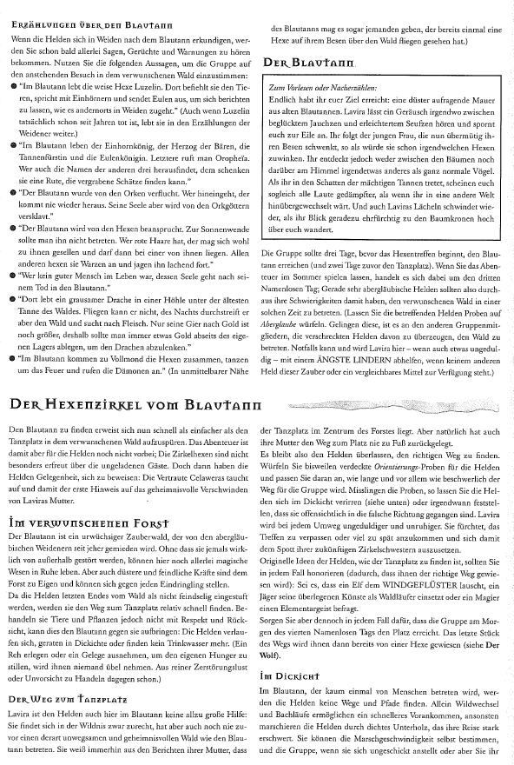
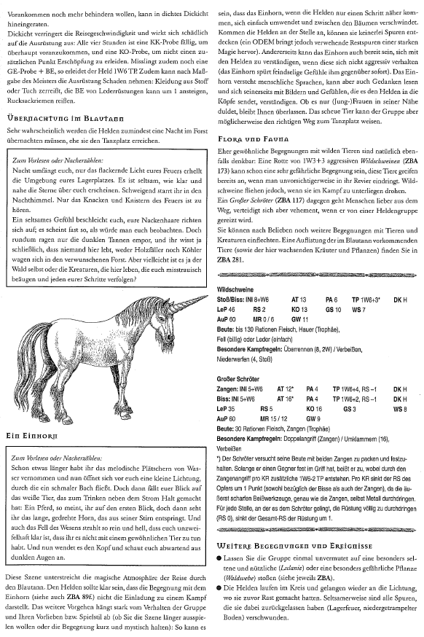

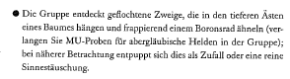

Reich des Roten Mondes, S. 101
Ebenda, S. 104
Das Herzogtum Weiden Seiten 36-37
Schild des Reiches, S. 53
ibid
Ibid, S. 61
Ibid, S. 68
Ibid, S. 170
Ibid, S. 173
Rückkehr der Finsternis, S. 145 ff.
Sphärenkräfte, S. 37 ff.

